Se alle de spændende løb i Vejle, der er helt sikkert noget for alle! maraton, par maraton, ½ maraton, 25 km trail, 12,5 km trail, almindelige 10 & 5 km løb

**Motionsløb i Vejle**

**Vejle Ådal ½ maraton, 10 km & 5 km - 28.oktober**  
  
Et af danmarks hurtigste ½ maraton i den smukke og flade Vejle Ådal …se mere på [www.vejle-if.dk](http://www.vejle-if.dk) …Nyhed i 2018, medajle & forplejning i ½ maraton prisen!  
Tilmelding på : <https://www.sportstiming.dk/event/5558>

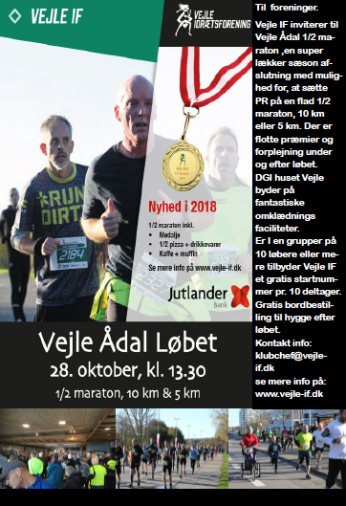

# **Vejle Trail Challenge – 18.november 2018**

Et fantastisk Trail løb i den smukke Nørremarksskov med stejle bakker og udfordrende højdemeter.

Der løbes på DM ruten fra 2017.  
se mere info på [www.vejle-if.dk](http://www.vejle-if.dk)

Tilmelding på : <https://my3.raceresult.com/92060/registration?lang=dk>

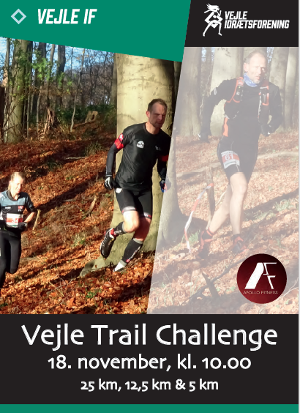

# **Dr. Nielsen Vinterhygge - & parmaraton 20. januar 2019**

Et fantastisk vintermaraton eller parmaraton, der startes i DGI huset Vejle og løbes ad den smukke bindeballesti i Vejle Ådal og venderpunktet er ved den gamle Bindeballe købmandsgård.   
Efter løbet hygges der med en lækker buffet i DGI-huset. Husk i prisen er der adgang til en af Danmarks flotteste svømmehaller med et helt nyt 50 meter bassin. <https://www.dgihusetvejle.dk>  
Tilmelding på: <https://my5.raceresult.com/108743/registration?lang=dk>

